关于我们：
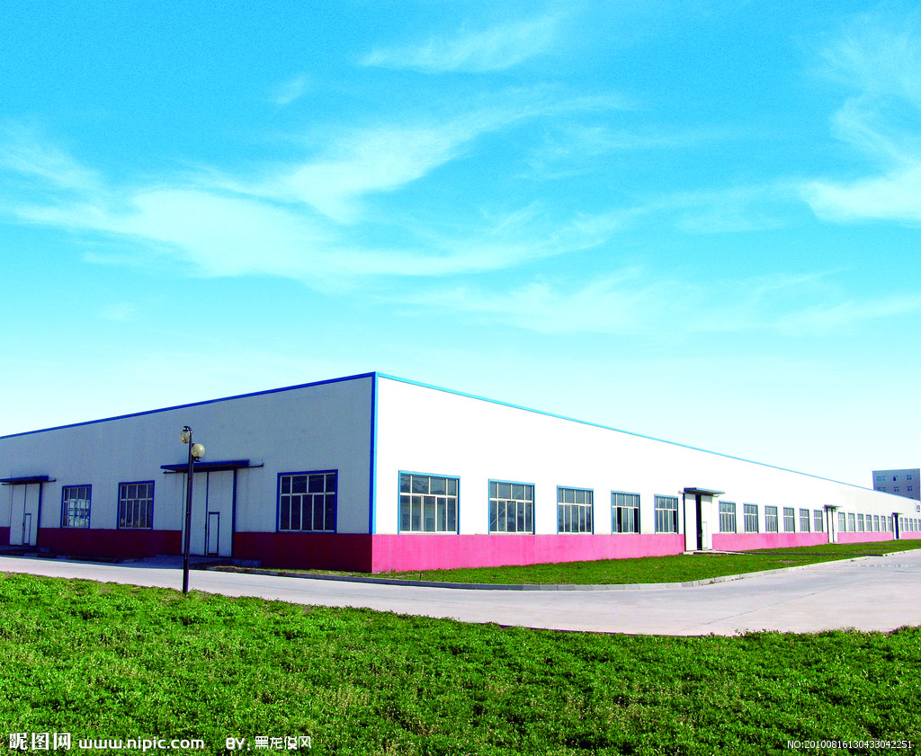
洛阳耐普特新材料科技有限公司是洛阳市高新技术企业， 成立于2014年11月，公司坐落于洛阳市新区古城路与王城大 道交汇处，主要从事胶粘剂、聚氨酯弹性体轮胎、聚氨酯弹性体微孔轮胎、轿车防扎、防爆充填、喷涂材料、聚脲喷涂材料、环氧地坪涂料等新材料的研究、开发、生产、销售及 辅助设备研发。公司与多家科研单位合作，获得多项技术专利。

